COMPLEJO EDUCACIONAL SAN ALFONSO
FUNDACIÓN QUITALMAHUE
Eyzaguirre 2879 Fono 22-852 1092 Puente Alto
planificacionessanalfonso@gmail.com
www.colegiosanalfonso.cl

Trabajo individual pedagógico
- Nivel: Primero Medio Correo de contacto: mariavcastero@gmail.com
- Ciencias Naturales: Química

Reacciones y Ecuaciones químicas.
Las moléculas, como aquellas que componen tu cuerpo, son solo átomos unidos entre sí por enlaces químicos. Las reacciones químicas suceden cuando se rompen o se forman enlaces químicos entre los átomos. Las sustancias que participan en una reacción química se conocen como reactantes, y las sustancias que se producen al final de la reacción se conocen como productos. Se dibuja una flecha entre ambos para indicar la dirección de la reacción química.
Ejemplo:

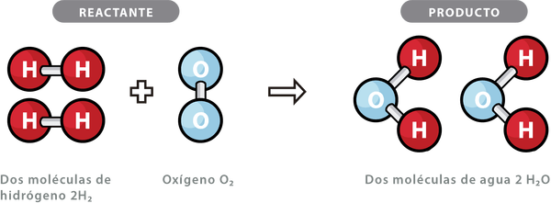

1- Usa la reacción química descrita arriba como orientación, y cita 5 ejemplos de reacciones químicas, dibujando los átomos de sus reactantes y productos y escribiendo debajo los nombres de los elementos o compuestos químicos.

2- Define qué es una ecuación química y describe dos ejemplos.

Página de consulta y acceso a textos escolares en formato digital:
www.aprendoenlinea.mineduc.cl

